# Úspěšné novoroční předsevzetí? To, na kterém vyděláte

**Praha 9. ledna 2024 – Sekli jste s kouřením? Chcete omezit pití, začít jezdit do práce na kole nebo méně utrácet za zbytečnosti? Vhodným investováním takto uspořených peněz můžete za několik let našetřit i třeba na nové auto.**

S každým novým rokem se to opakuje – více či méně úspěšně: v prvním lednovém týdnu lidé konečně zase mění své životy k lepšímu. Začínají běhat, jezdit na kole, chodit do posilovny, jíst zdravě, přestávají kouřit a omezují pití alkoholu. Prostě chtějí být štíhlejší, zdravější a aktivnější. Jak ale rok ubíhá, odhodlání dodržovat novoroční předsevzetí postupně klesá.

Jak lze bojovat proti upadající motivaci? Shodou šťastných okolností má většina novoročních předsevzetí také nespornou výhodu, že dokáží člověku ušetřit peníze. *„Pokud investujeme, byť třeba jen malé částky, pravidelně a dlouhodobě, můžeme dosáhnout překvapivě vysokých výnosů,“* říká Jan Walter, provozní ředitel společnosti FinGO.

## Na kole a bez kouře

*„Začnu jezdit* ***do práce na kole****, auto nechám doma,“* je jedním z typických předsevzetí, které si lidé na začátku roku slíbí. Bohužel, často pak s postupujícím rokem nadšení pro cyklistiku uvadá. Když se však nadšení podpoří vzrůstajícími úsporami, teprve to může některé lidi doopravdy nadchnout.

Člověk, který by denně ujel 8 kilometrů, může každý den ušetřit asi 45 korun. To zní jako docela zanedbatelná částka. Za měsíc je to už ale 945 Kč. A pokud by si takto nadějný cyklista odkládal stranou a investoval po dobu 10 let, získal by tím v součtu asi 155 000 Kč. Za to už může jet s celou rodinou na dovolenou k moři. Třeba i autem.

Ještě častější a zároveň ještě zajímavější co do úspory peněz je předsevzetí **skoncovat s kouřením**: i vzhledem k dalšímu zdražování cigaret v rámci konsolidačního balíčku se tentokrát přestat kouřit rozhodně vyplatí! Jedna krabička denně může klidně stát okolo 150 Kč. Za měsíc to znamená 4 500 korun v kapse. Pokud by je nadějný nekuřák investoval každý měsíc, měl by po 10 letech k dispozici zhruba 737 000 Kč, za které už se dá koupit například i nové auto.

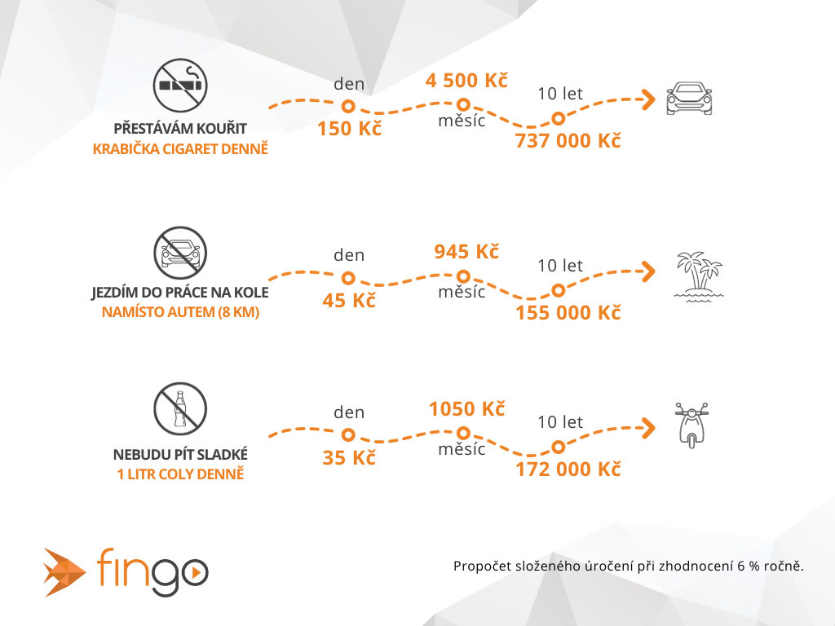

## Investujte dlouhodobě

Všichni víme, že kvůli stárnutí populace bude v budoucnu obtížné zajistit dnešním mladým lidem důstojné důchody. Proto je nutné myslet na odchod do důchodu s předstihem, nejlépe několik desetiletí dopředu. *„Nevíme, jak bude za 30, 40 let vypadat státní důchod. Každý si však může kdykoli založit svůj vlastní důchodový pilíř, který mu nikdo nevezme a na který se může spolehnout. Stačí si jen vybrat vhodný investiční nástroj a začít si každý měsíc odkládat část platu stranou. Doporučuji začít klidně i s malou částkou. Vždy je to lepší než nic a časem můžete úspory libovolně navyšovat,“* radí Jan Walter, který dodává, že čím dříve začnete investovat, tím lepší jsou výsledky. *„Nejsilnější zbraní mladého investora je čas. Pokud vám do důchodu zbývá ještě několik desítek let, můžete si na slušný důchod naspořit i malé částky. Nejde jen o to odkládat peníze delší dobu, ale ve prospěch mladého člověka hraje i fenomén složeného úročení,“* pokračuje Jan Walter.

## Síla složeného úročení v praxi

Při investování zhodnocujeme nejen peníze, které průběžně posíláme na investiční účet, ale také peníze, které na účet postupně přibývají jako výnos z dosavadní investice. Čím déle tedy investujeme, tím je složený efekt větší.

## Jak a do čeho investovat?

Mladí lidé a lidé ve středním věku mají stále dost času na to, aby si spořili do svého vlastního důchodového pilíře. *„Jednou z možností je investovat do akciových fondů. Je to sice rizikovější investice, ale pokud má někdo před důchodem řekněme 20 let produktivního věku, nemusí se prakticky ničeho obávat. Jiné je to u lidí, kteří plánují odchod do důchodu v nejbližších letech. V takovém případě jsou vhodnější konzervativnější investiční možnosti,“* uvádí Jan Walter.

Nejrozumnější je podle něj investovat do širokospektrálních a diverzifikovaných akciových fondů, které zahrnují stovky, někdy i tisíce společností pokrývajících různé oblasti ekonomiky. *„Důležité je vybrat si důvěryhodnou společnost, která má licenci ČNB na poskytování investičních služeb. Velmi důležitá je také výše poplatků. Možná se to nezdá, ale rozdíl 0,5 % v poplatcích může v konečném důsledku znamenat rozdíl v řádu desetitisíců korun,“* Jan Walter.

## *O společnosti FinGO:*

*Digitální finančně-poradenská společnost FinGO.cz začala v České republice působit v roce 2021 s cílem přinést makléřům i klientům pohodlí, férovost a díky digitálním technologiím také příležitost, jak oslovit nové klienty. V současnosti má společnost přes 580 vázaných zástupců, kteří působí po celé České republice. V roce 2022 patřila k nejrychleji rostoucím makléřským společnostem, přičemž v oblasti úvěrů rostla nejrychleji ze všech. Významný podíl produkce FinGO.cz pochází z online příležitostí, které společnost sama vytváří pro své vázané zástupce. S pomocí nové platformy reCloud poskytuje FinGO rovněž komplexní zázemí pro realitní makléře.*

*Společnost FinGO je součástí lokální investiční skupiny InTeFi Capital podnikatele a investora Lukáše Nováka. Skupina vlastní a řídí české a slovenské společnosti z oblastí informačních technologií, financí, a real estate developmentu. Podíl vlastní například v technologické skupině BiQ Group, která vytváří komplexní a udržitelné IT projekty s budoucností. Společnost FinGO.sk byla založena před pěti lety a stala se jednou z nejrychleji rostoucích společností ve svém oboru na Slovensku. Více než 1100 odborníků působí ve všech 79 okresech Slovenska a stará se o téměř 110 000 spokojených klientů.*